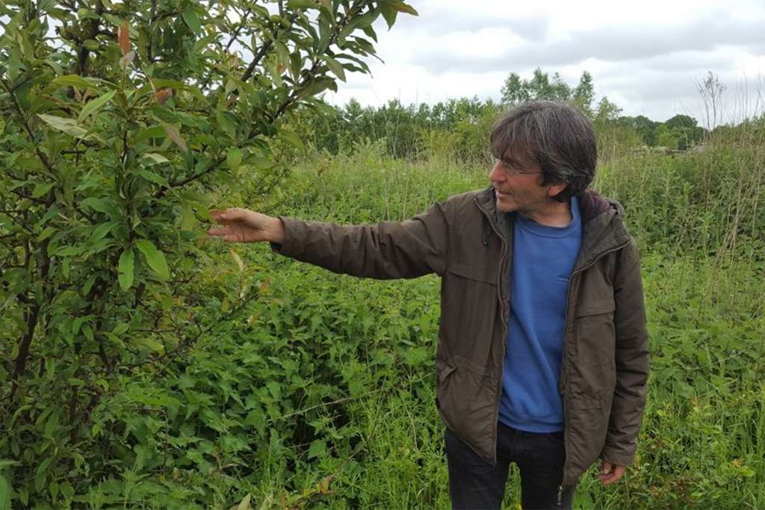

Wouter van Eck, voedselbos Ketelbroek
Landbouw is wel eens omschreven als het in leven houden van dingen die dood willen en het doden van dingen die willen leven. Dat landbouw en natuur niet noodzakelijkerwijs op voet van oorlog met elkaar hoeven te verkeren, bewijst het voedselbos. Het is een door mensen ontworpen voedselproductiesysteem dat, in plaats van externe middelen als mest en pesticiden, de ecologische principes van een natuurlijk bos het werk laat doen. Meerjarige houtige gewassen voeren de boventoon, en het bos is opgebouwd uit negen lagen die een levendige gemeenschap vormen, van hoge kastanjes tot minuscule schimmeldraden. De bodem wordt met rust gelaten, om des te beter vrucht te dragen en water te bergen.
Wouter van Eck begon in 2009 op een moegeploegde maisakker bij Groesbeek met de aanleg van voedselbos Ketelbroek. “Op dat moment kwamen twee sporen bij elkaar,” vertelt hij. “Enerzijds een ervaring die ik ooit had in Kenya. Boeren die in een ontwikkelingsproject overstapten op een monocultuur met hybride maiszaden en kunstmest kregen schulden omdat die inputs geld kostten, terwijl hun land erodeerde en verdroogde. Aan de overkant van de vallei zag ik een weelderig groene helling, daar groeide een bos van papaya en banaan onder grote mango- en avocadobomen. Ingevoerde soorten, mensenwerk dus, een vorm van landbouw die eruit zag als natuur! Twintig jaar later, toen de teloorgang van biodiversiteit en bodemvruchtbaarheid van het Hollandse landschap aan me knaagde, herinnerde ik me die Kenyaanse helling en viel het muntje.”
Ketelbroek werd een proeftuin. Er werden honderden gewassoorten uit vergelijkbare klimaatzones aangeplant, met behulp van kennis uit de permacultuur. Het resultaat verbaasde zelfs de initiatiefnemer. Niet alleen door de uitbundige natuur – zo laten zich regelmatig ringslangen, dassen en egels bewonderen – maar ook door de snelle en rijke voedselproductie. ‘We hebben de droogte van deze zomer glansrijk doorstaan, we leveren aan een restaurant, een biowinkel en een brouwerij en er staan twee restaurants op de wachtlijst. Voor een leefbaar inkomen zijn onze 2,4 hectare te klein, maar per hectare is de opbrengst hoger dan die van gangbare boeren.”

